Người trẻ vượt non cao nắng cháy, vào rừng "làm nhà" cho vượn đen má trắng

(Dân trí) - Tiếng hót của loài vượn đen má trắng vang lên tại dải rừng bản Pa Cốp (Vân Hồ, Sơn La), giống như "tiếng nhạc" gợi về cuộc sống yên bình của người dân nơi đây.

"Con yêu rừng, con bảo vệ rừng và không cho ai chặt phá rừng nơi con ở!", bé Mai A, học sinh lớp 4, Trường Tiểu học Pa Cốp (Vân Hồ, Sơn La) chia sẻ.

Câu nói của bé Mai A cũng giống như nhiều đứa trẻ đang sinh sống tại huyện Vân Hồ, đầy hồn nhiên, và cũng phần nào cho thấy thế hệ mầm non của đất nước đang có nhận thức đúng đắn về rừng trong cuộc sống hằng ngày.

Cả thế giới, trong đó có Việt Nam, phải chịu nhiều ảnh hưởng bởi biến đổi khí hậu, xuất phát từ việc con người khai thác và sử dụng nhiên liệu hóa thạch một cách quá mức (phát thải khí carbon dioxide - CO2 vào môi trường). Hành động giảm thiểu tác động của nóng lên toàn cầu, đây không chỉ là nhiệm vụ từ Chính phủ các quốc gia, mà nó còn là trách nhiệm của mỗi cá nhân, tổ chức.

Tất cả đều hướng tới bảo vệ hành tinh khỏi những tác động của thiên tai như hạn hán, sóng nhiệt, lũ lụt, cháy rừng hay siêu bão… cũng như để lại cho hậu thế một môi trường sống tốt đẹp mà thế hệ như bé Mai A là người nối tiếp chúng ta.

Biến đổi khí hậu khiến mọi thứ thay đổi hoàn toàn

Tháng 6/2023, hiện tượng El Nino quay trở lại Việt Nam kéo dài đến cuối tháng 5 và suy yếu vào tháng 6/2024, đã gây ra nhiều thiệt hại điển hình như hạn mặn Đồng bằng Sông Cửu Long hay sa mạc hóa ở Bình Thuận.

El Nino chính là thủ phạm gây ra đợt hạn hán kỷ lục vào năm 2015 và năm 2019, khiến hàng trăm nghìn hecta cây trồng, vật nuôi của nông dân vùng Nam Bộ bị thiệt hại nặng nề.

Nhiều khu vực trên cả nước, cũng đã hứng chịu những đợt nắng nóng kỷ lục hay trận mưa đá lớn gây thiệt hại mùa màng khu vực người dân tỉnh Hòa Bình. Ngày 14/4, trạm Yên Châu, Sơn La đã ghi nhận nhiệt độ cao nhất lên tới 42,2 độ C. Đây là ngày nắng nóng nhất kể từ đầu mùa nắng đến nay. Biến đổi khí hậu đang khiến thời tiết ở nơi đây ngày một nóng hơn.

Dẫn phóng viên báo Dân trí đi tham quan bản Nà Chá, xã Chiềng Khoa (Vân Hồ, Sơn La), chị Tráng Thị Dụ (26 tuổi), người dân địa phương chia sẻ: "2 năm trở lại đây, mùa hè tháng 3-4 nắng nóng gay gắt. Từ bé đến bây giờ tôi chưa bao giờ cảm nhận được những đợt nắng như thế này.

Nắng nóng khiến người dân ở đây bị chịu ảnh hưởng lớn. Mọi năm, khoảng thời gian giữa tháng 2 trời mát mẻ, mưa nhiều nên người dân bắt đầu trồng cây ngô. Nhưng năm nay, đầu tháng 3-4, những cây ngô chết hàng loạt vì thời tiết nắng nóng".

Cây ngô là một trong những cây trồng mang lại nguồn thu nhập cho bà con xã Vân Hồ, biến đổi khí hậu kết hợp cùng với El Nino đã khiến những cây trồng ở đây không thể chịu được với nhiệt độ khắc nghiệt. Người dân phải đầu tư phân bón trồng lại, vì nếu bỏ nương hoang, đất sẽ bị suy thoái và không thể sử dụng cho những vụ sau.

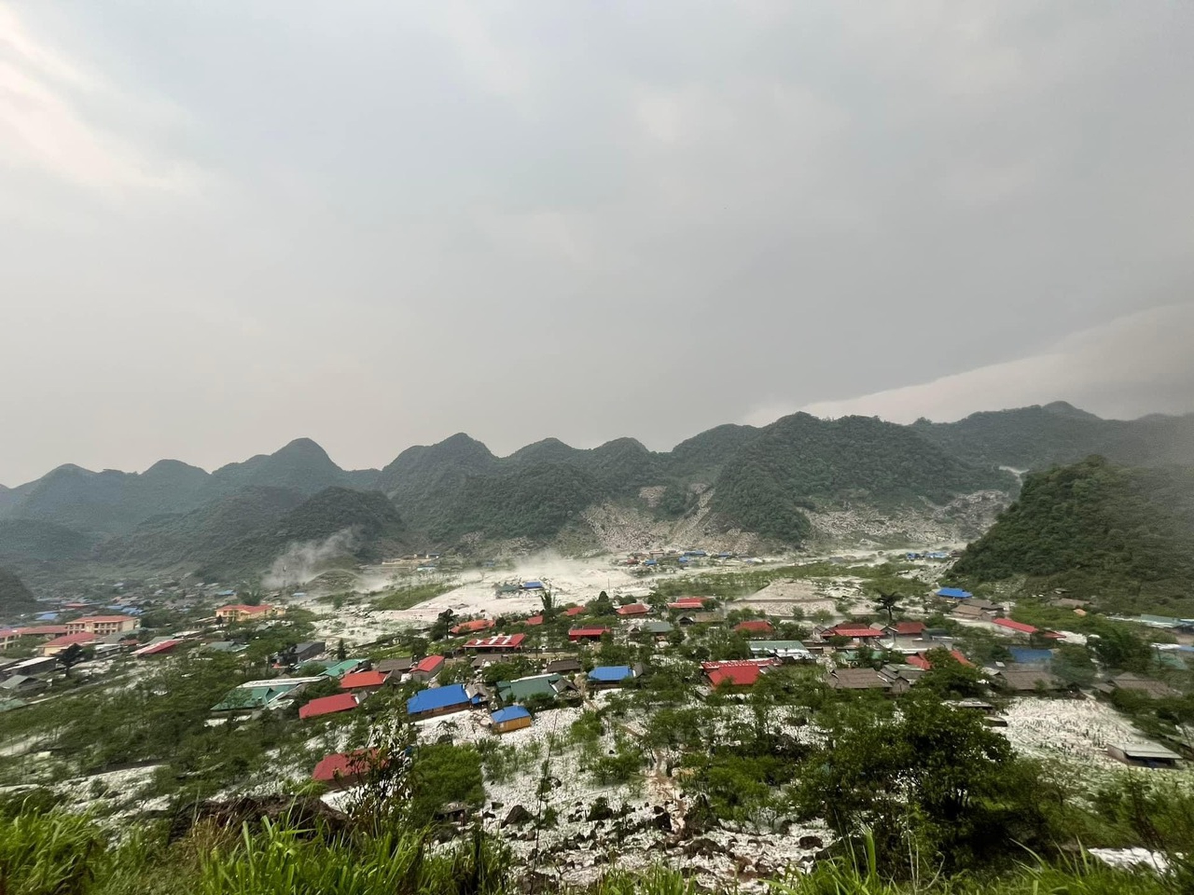

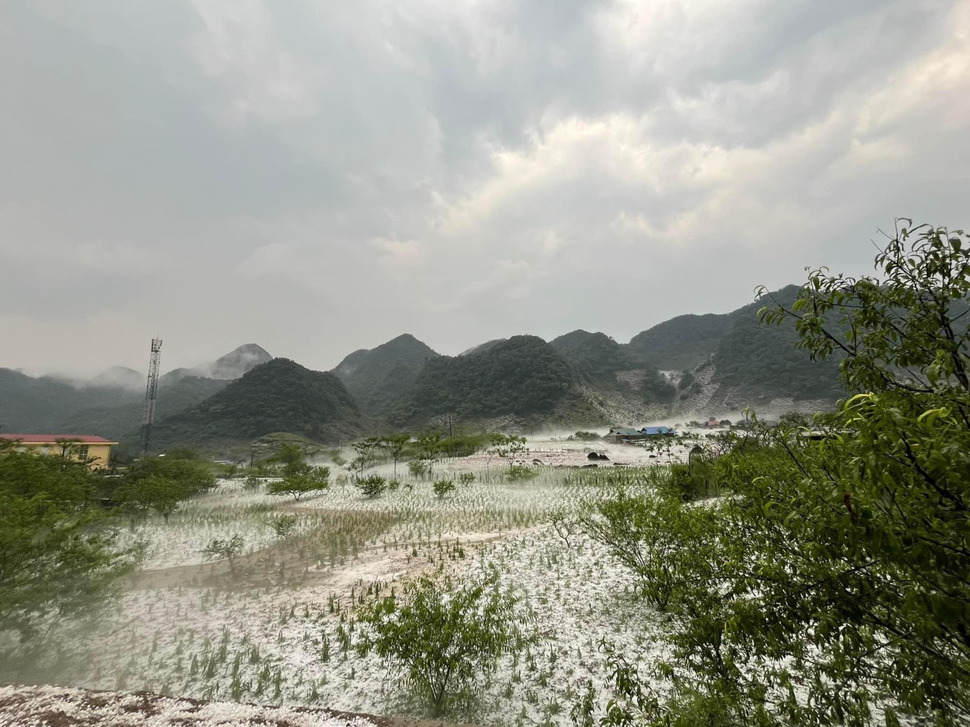

Lau những giọt mồ hôi trên trán, chị Dụ tiếp tục: "Đặc biệt là khu Hang Kia - Pà Cò (Mai Châu, Hòa Bình - giáp ranh với xã Vân Hồ) lúc nắng nóng rất gay gắt, nhưng khi mưa đã xuất hiện hiện tượng mưa đá khiến quả mận của người dân rụng rất nhiều.

Không có mận, đồng nghĩa với việc bà con trong bản gần như mất thu nhập. Như thời điểm này, khu vực Vân Hồ đang có quả mận để bán, còn tại Hang Kia - Pà Cò số lượng rất hiếm hoi".

Thời tiết nắng nóng không chỉ khiến cho đời sống sản xuất nông nghiệp của người dân huyện Vân Hồ bị ảnh hưởng, hoạt động du lịch tại địa phương này cũng gặp nhiều khó khăn.

Phóng viên gặp mặt anh Tráng A Chu (44 tuổi), người làm du lịch cộng đồng tại bản Hua Tạt, xã Vân Hồ để nghe những chia sẻ về sự thay đổi sự thay đổi của khí hậu trên địa bàn.

Anh nhớ lại: "Mấy năm qua, thời tiết khác hoàn toàn như vào thời điểm tháng 12, khu vực huyện Vân Hồ đã giảm đi độ mù (sương mù) rất nhiều. Ngày xưa có thời điểm mù cả tháng, bây giờ hiện tượng này có khi chỉ kéo dài 1 tuần và có năm không xuất hiện đợt mù nào".

Uống cốc nước mát, anh tiếp tục: "Tại homestay (loại hình dịch vụ lưu trú mà khách du lịch sẽ nghỉ, ngủ tại nhà người dân bản địa) của tôi mấy năm trước, khách du lịch ngủ không cần quạt, nhưng bây giờ nhiệt độ cao khiến họ không thể ngủ và nhiều đoàn khách đã phàn nàn rất nhiều. Tôi đã phải đầu tư quạt công suất lớn, song cũng chỉ đỡ được phần nào. Có những khách quen quay trở lại cũng chia sẻ, nắng nóng ở đây hơn ngày xưa rất nhiều.

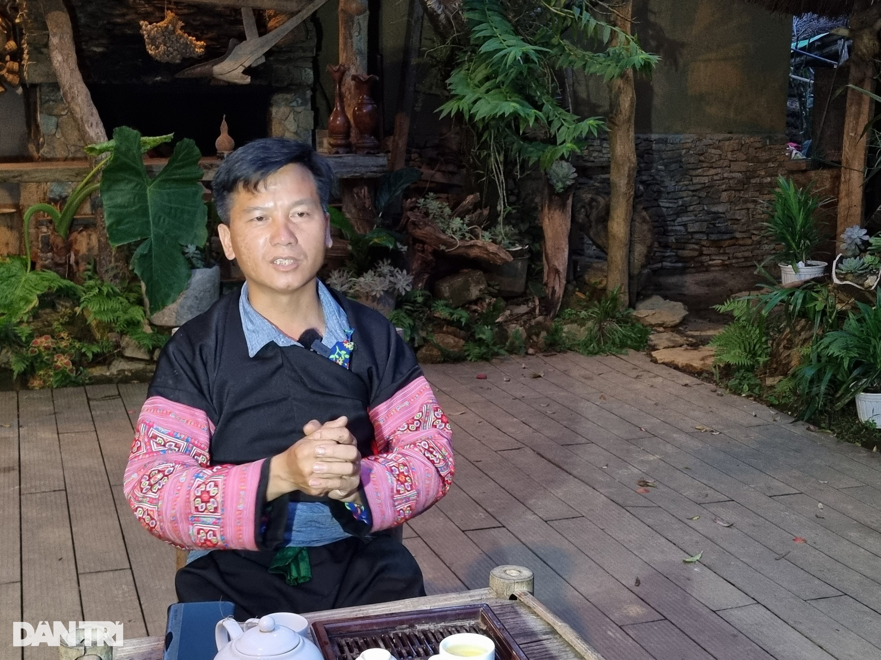

Anh Tráng A Chu chia sẻ với phóng viên báo Dân trí (Ảnh: Trung Nam).

Hay như loài dúi, 2 năm trở lại đây chúng xuất hiện với số lượng lớn và thường xuyên hơn, song vào tháng 6 đột ngột biến mất. Tôi cảm thấy biến đổi khí hậu đang tác động rất nhiều. Có những đợt xuất hiện những loài chuột vào phá ồ ạt cây ngô của bà con trên nương, song cũng giống như loài dúi, chúng cũng ngẫu nhiên "bặt vô âm tính". Tình trạng này ngày xưa rất ít và loài chuột không hủy hoại nhiều cây trồng như bây giờ".

Nóng lên toàn cầu đang tác động vào mọi mặt đời sống của con người và không có quốc gia nào có thể thoát khỏi biến đổi khí hậu. Bên cạnh việc các nước đang nhanh chóng hành động chuyển dịch sang năng lượng xanh - bền vững, trồng/bảo vệ rừng cũng là một trong những yếu tố quan trọng để cứu lấy hành tinh của chúng ta.

"Khi các mảnh rừng được phục hồi chắc chắn khí hậu sẽ được cải thiện. Tuy nhiên, hiện nay thời tiết rất nắng nóng thất thường và mấy năm nay hạn hán trên địa bàn xã rất cao. Chính quyền địa phương đã khuyến cáo người dân trồng thật nhiều rừng vì nó sẽ đảm bảo nguồn nước sinh hoạt cho người dân. Nếu chúng ta không bảo vệ rừng tốt, nguồn tài nguyên nước sẽ cạn kiệt và người dân sẽ gặp khó khăn cho cuộc sống", ông Đặng Phi Hùng, Phó Bí thư Đảng Ủy, Chủ tịch Ủy ban Nhân dân xã Vân Hồ chia sẻ với phóng viên.

Những khu rừng là lá phổi xanh sẽ giúp hấp thụ lượng khí CO2 mà con người thải ra, đây cũng là nơi sinh sống của nhiều loài động vật, giúp bảo tồn đa dạng sinh học cũng như rừng sẽ giúp chống xói mòn, sạt lở và bảo vệ nguồn nước.

Leo dốc dựng đứng lên nóc nhà Vân Hồ để "vá" rừng

Sáng 2/6, phóng viên báo Dân trí cùng với đoàn viên thanh niên huyện Vân Hồ và các tình nguyện viên tham gia sự kiện "Rừng Xanh Lên" do Trung tâm Con người và Thiên nhiên (PanNature) tổ chức.

8h30 sáng, mặt trời chiếu những tia nắng chói chang xuống thung lũng, đoàn tham gia trồng rừng xuất phát. Quãng đường di chuyển bắt đầu từ chân thung lũng - nơi sinh sống của bà con bản Pa Cốp (xã Vân Hồ, Sơn La) - lên điểm rừng đầu nguồn.

Đây là một trong những khu vực sinh cảnh chính của loài vượn đen má trắng cực kỳ nguy cấp, vốn đang bị đe dọa về môi trường sống và nguồn thức ăn do rừng bị suy thoái và phân mảnh.

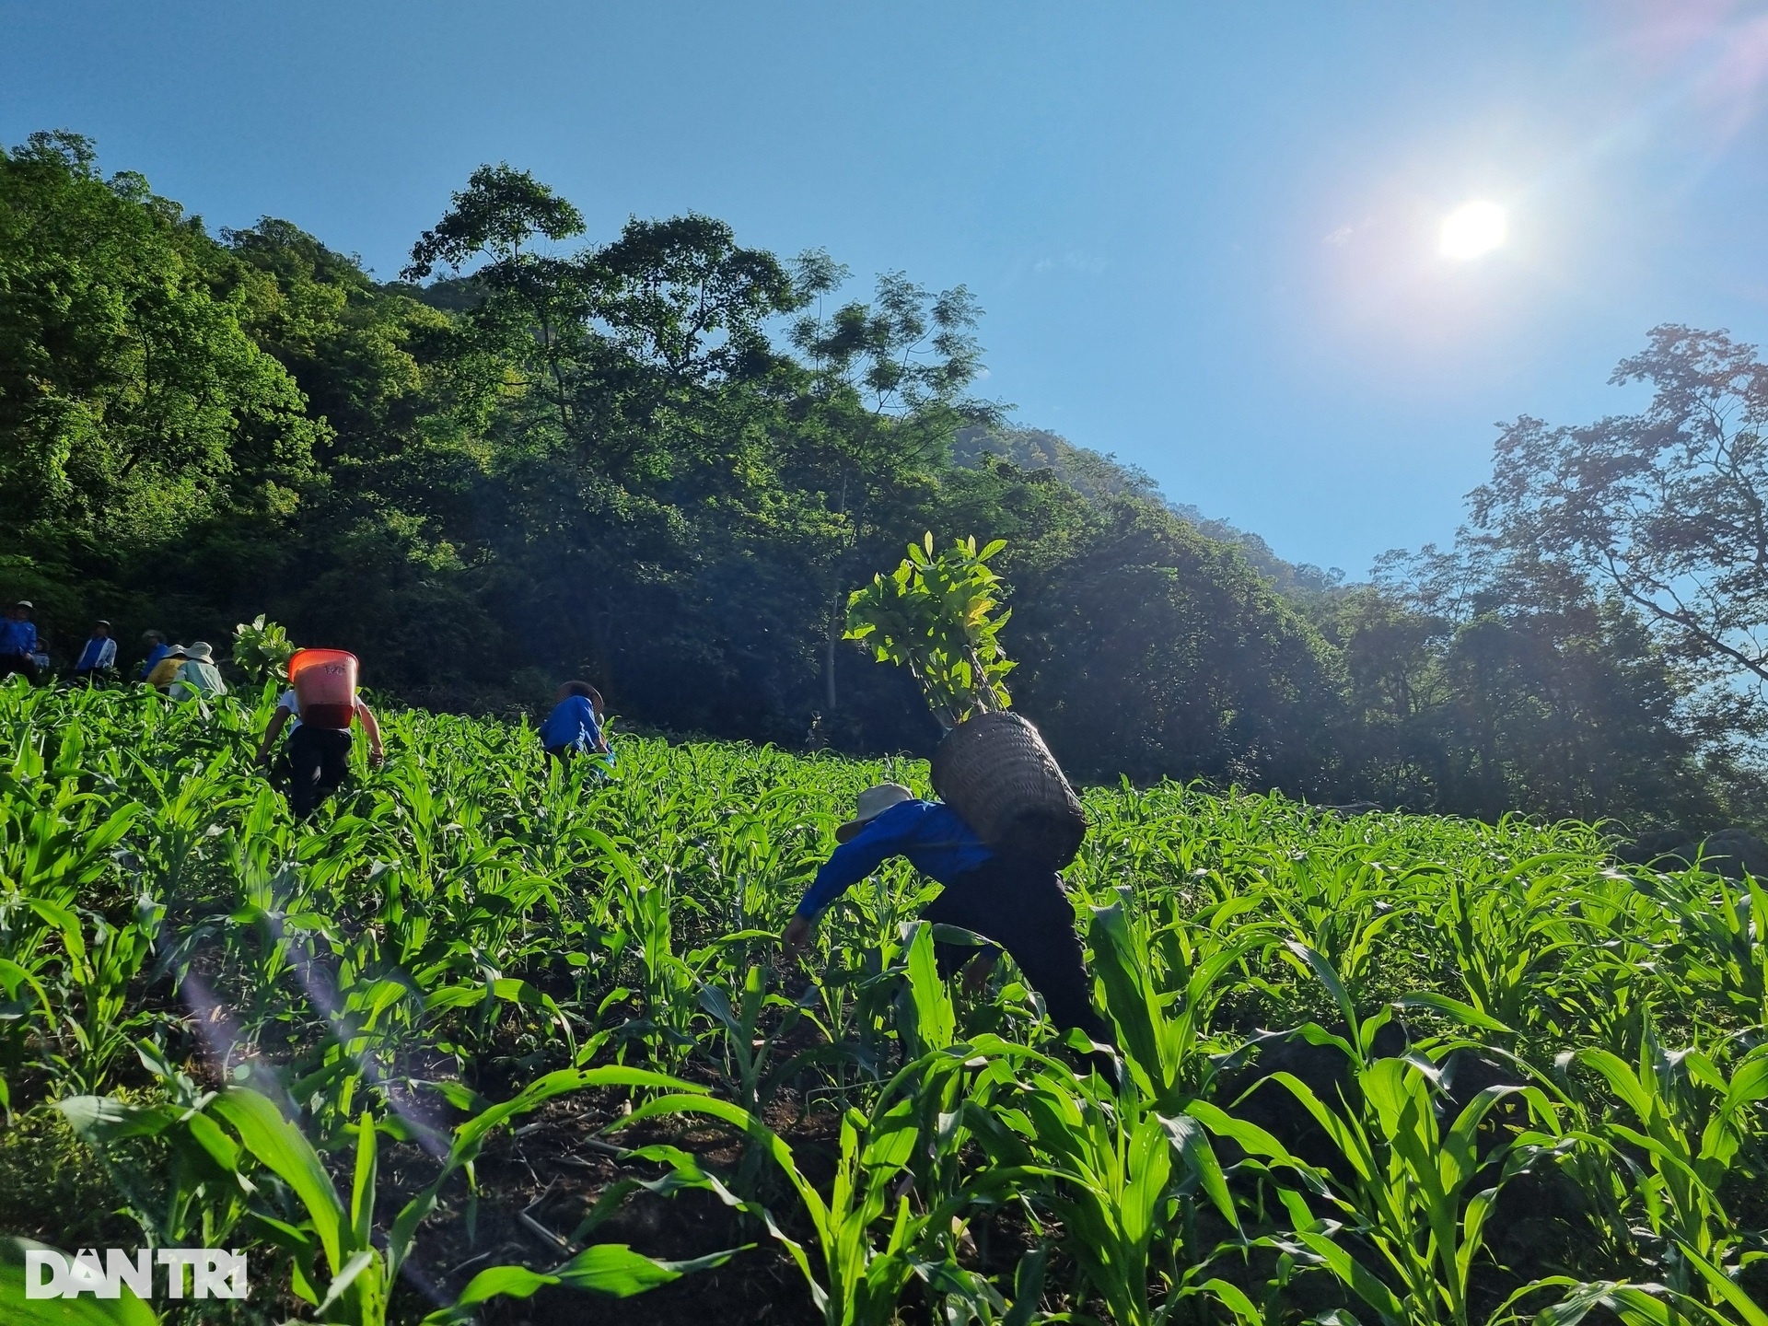

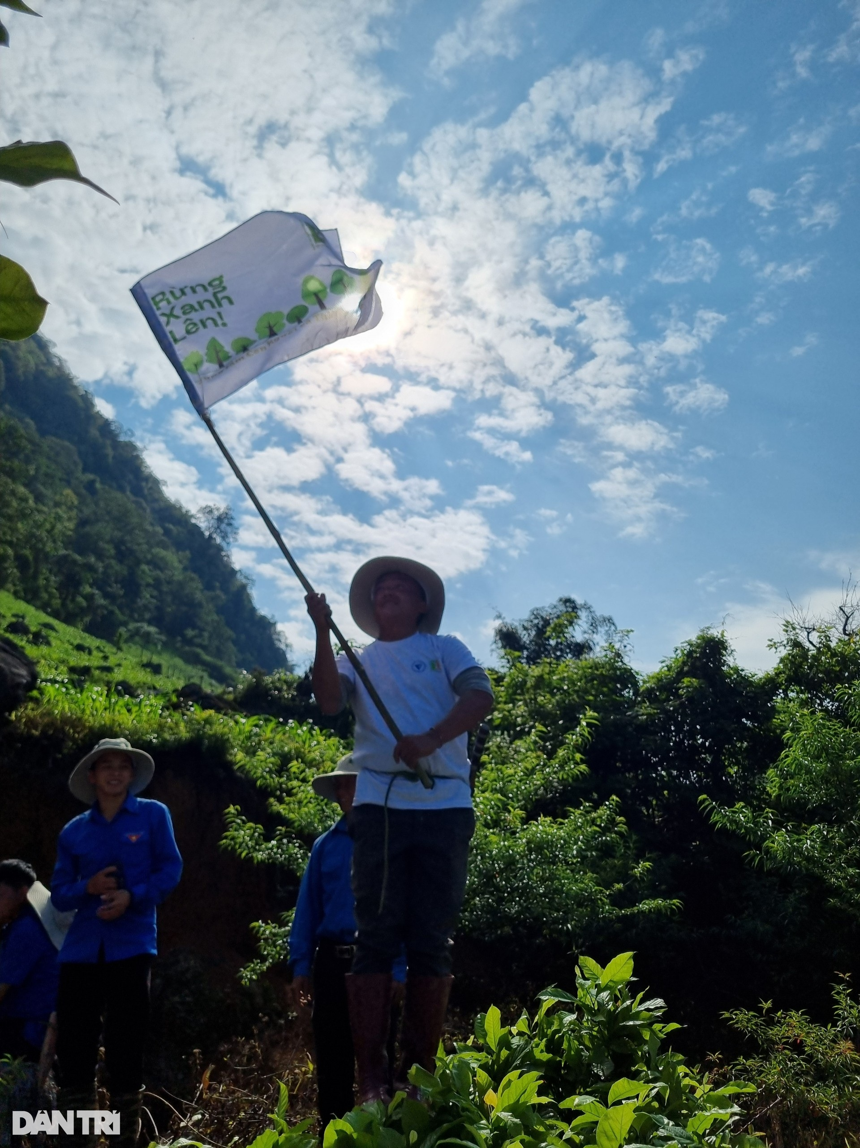

Các thành viên trong đoàn lần lượt nối nhau di chuyển, người cầm cuốc, xẻng, xà beng; người đeo gùi sau lưng - chứa những mầm xanh để "vá" rừng.

Đoạn đường đầu tiên các thành viên di chuyển qua khu vực trồng ngô của bà con bản Pa Cốp - điểm xuyết những cây mận người dân trồng lấy bóng râm trong lúc làm nương rẫy - khá thuận lợi.

Qua những nương ngô, đoàn trồng rừng rẽ vào một con đường mòn, bắt đầu hành trình đầy khó khăn thử thách khi họ phải vượt qua những đoạn dốc tưởng chừng như dựng đứng. Cơn mưa rừng hôm trước khiến con đường trở nên trơn trượt, chỉ một sơ sẩy hay mất tập trung, ai cũng có thể ngã bất cứ lúc nào.

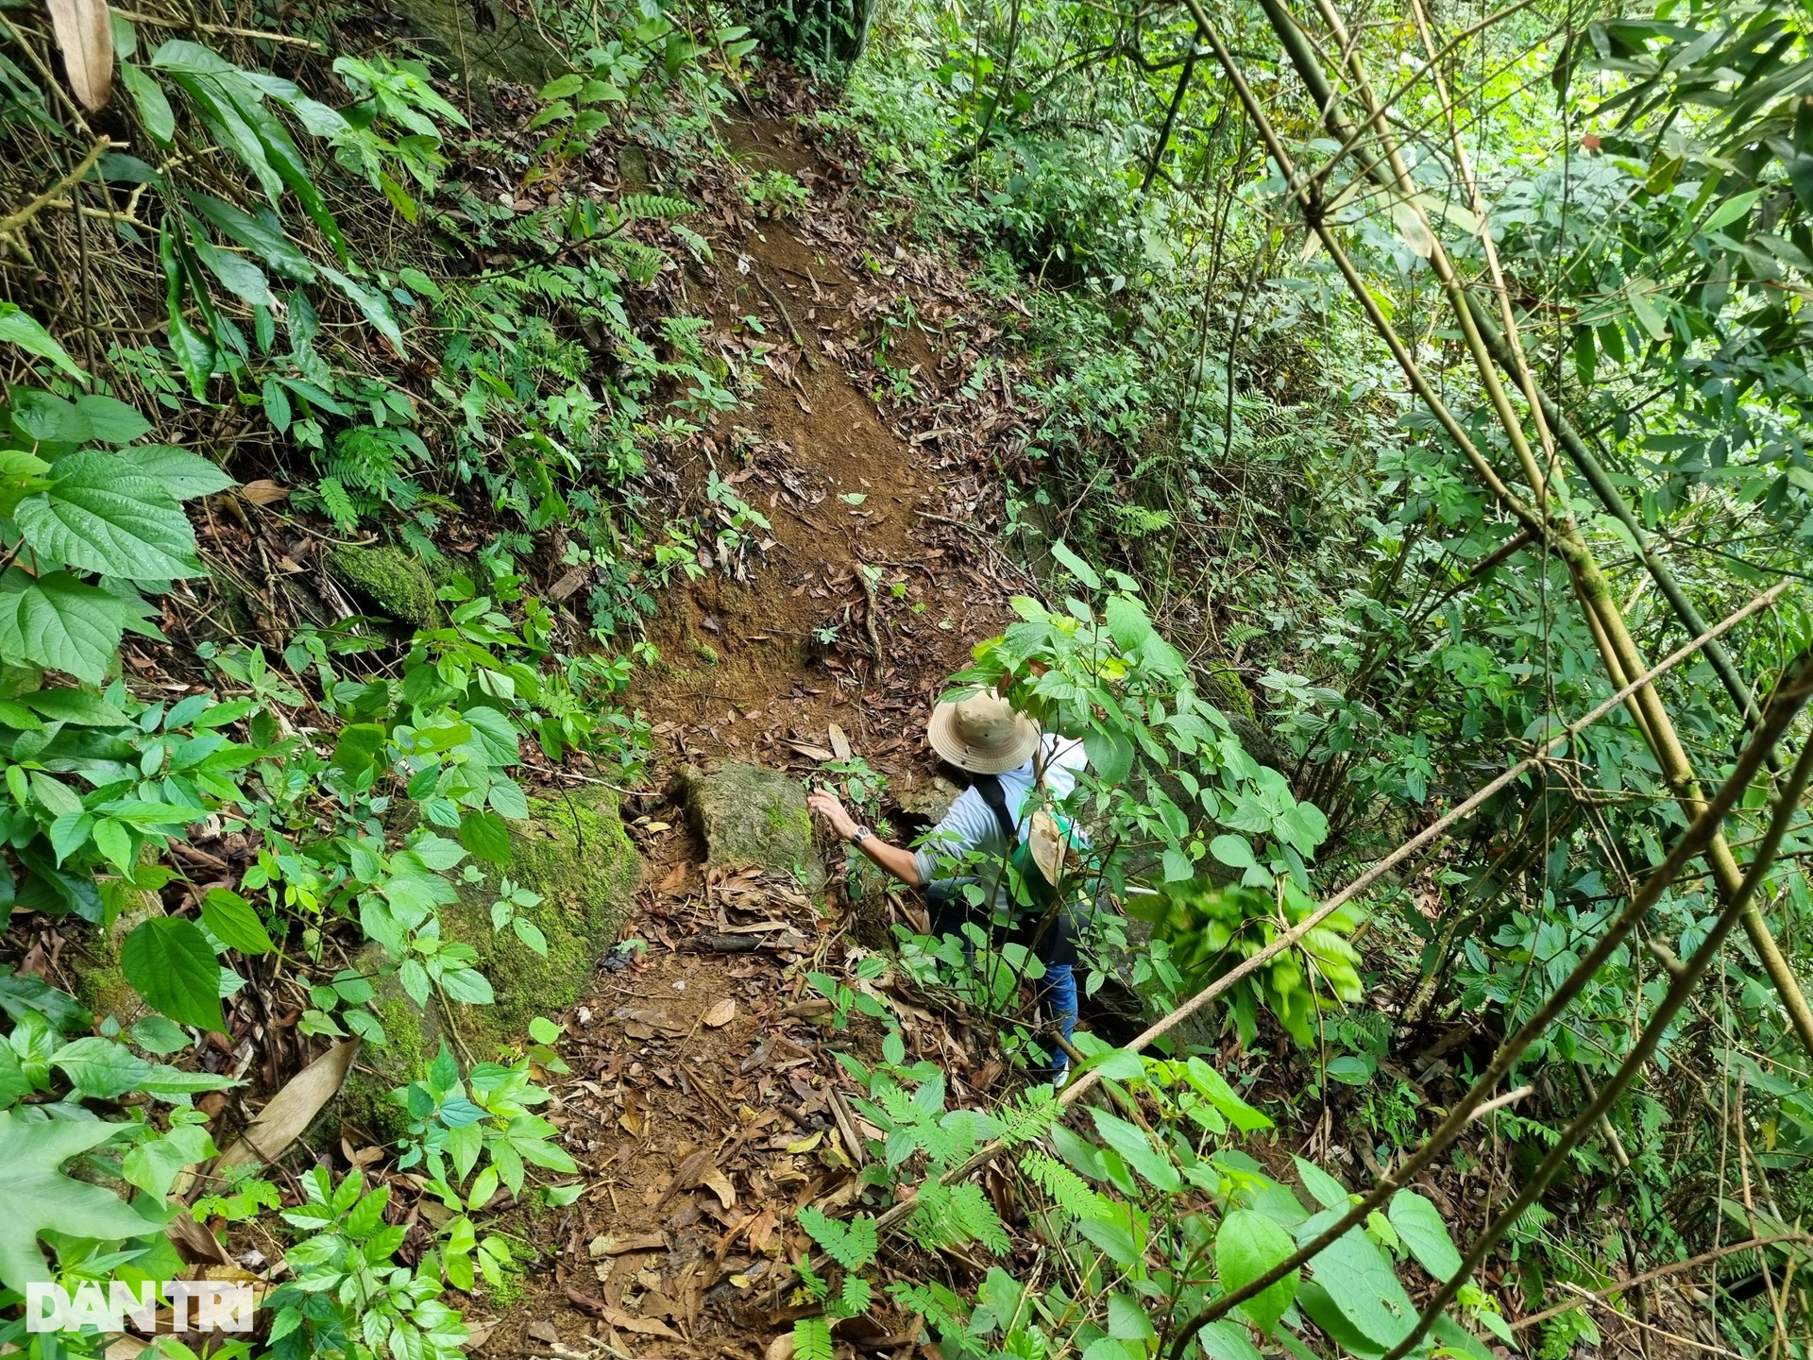

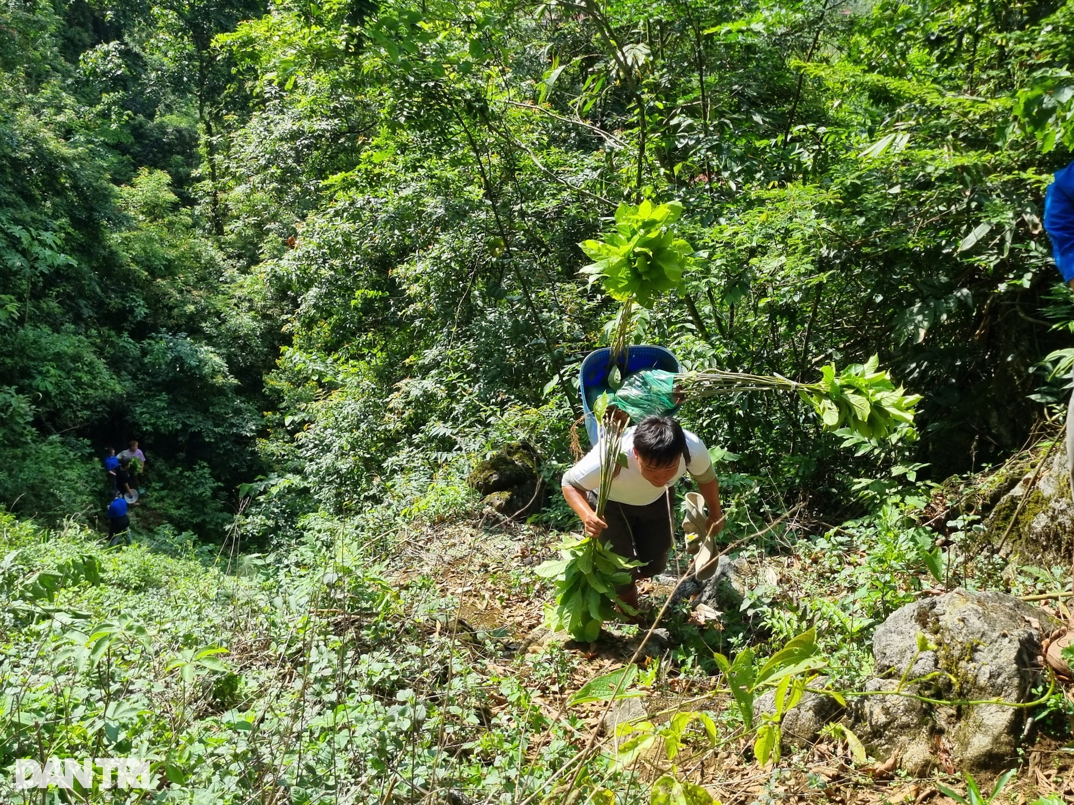

Một anh kiểm lâm dẫn đầu đoàn để loại bỏ những vật cản trở lối đi, "dây đai an toàn" lúc này của mỗi người là đôi tay bám vào những thân cây, mỏm đá; cũng có người sử dụng những chiếc cuốc làm gậy chống do phải đeo gùi nặng gần 20kg, bên trong chứa những loài cây để phục vụ công tác phục hồi những mảnh rừng.

Di chuyển được 20 phút, đoàn người đã thấm mệt do phải leo dốc và nắng nóng "bào" sức. Nghỉ tạm dưới khóm tre, một anh tình nguyện viên người dân tộc Mông chia sẻ: "Khu vực rừng đầu nguồn thuộc địa bàn bản Pa Cốp không có tên, chúng tôi thường gọi đó là "nóc nhà" của Vân Hồ. Trên đó, 2ha rừng ngày xưa bị người dân chặt phá để lấy gỗ xây nhà và hiện rừng không thể tự phục hồi".

Uống ngụm nước chống khát, anh tiếp tục: "Bây giờ người dân trong bản và trên địa bàn huyện đã có nhận thức hơn, bớt chặt phá rừng nhưng tình trạng này vẫn chưa được khắc phục triệt để. Mỗi sáng khi lên khu vực đầu nguồn, mọi người có thể nghe được tiếng hót của loài vượn đen má trắng, giống như một bản giao hưởng của đất trời".

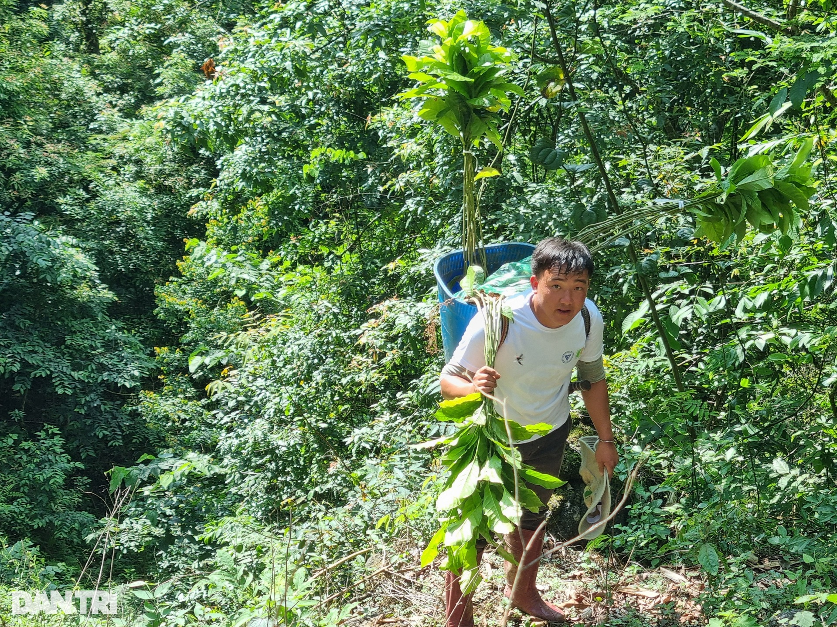

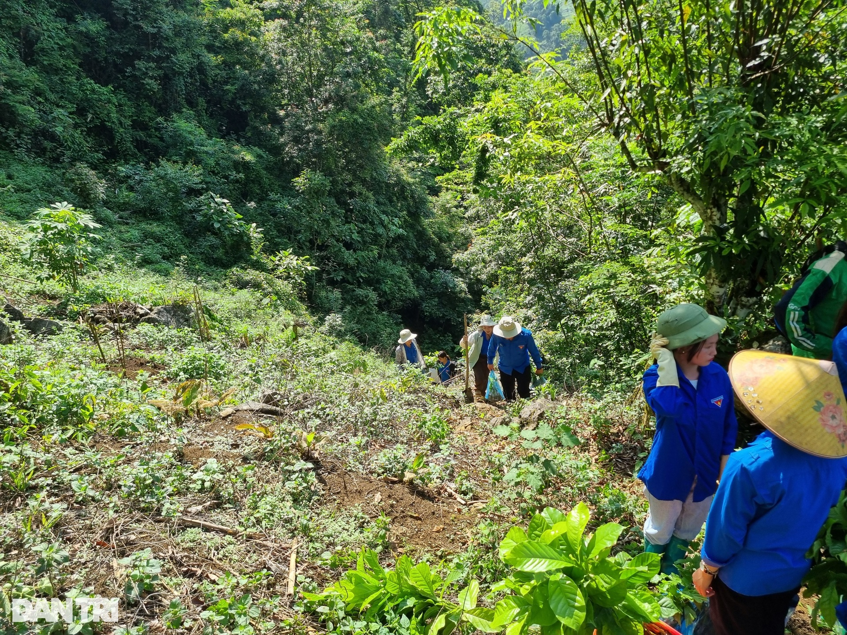

Anh Trịnh Lê Nguyên, Giám đốc Trung tâm Con người và Thiên nhiên chia sẻ thêm với phóng viên: "Vượn đen má trắng là loài linh trưởng đặc hữu, cực kỳ nguy cấp trên phạm vi toàn cầu. Dải rừng Vân Hồ là nơi quần thể Vượn đen má trắng sinh sống. Tuy nhiên, khu vực rừng này đang bị suy thoái dần do hoạt động của người dân, đặc biệt trong vấn đề canh tác nương rẫy. Chính vì thế chúng ta cần phục hồi diện tích rừng ảnh hưởng.

Nếu chúng ta thành công phục hồi tốt dải rừng này, nó có thể được nối với Khu Bảo tồn Thiên nhiên Hàng Kia - Pà Cò (Hòa Bình), tạo ra một khu vực rừng cho các loài động vật hoang dã thêm môi trường sinh sống, đặc biệt là loài vượn đen má trắng.

Về lâu dài, PanNature đặt ra kỳ vọng sẽ phục hồi 500ha rừng trong toàn bộ khu vực xã Vân Hồ. Phục hồi rừng, tăng độ che phủ của mặt đất và làm tăng lượng lưu trữ nước trong đất sẽ góp phần giảm sa mạc hóa và trung hòa carbon".

Nghỉ ngơi 10 phút, đoàn trồng rừng tiếp tục di chuyển lên đầu nguồn rừng bản Pa Cốp, trải qua nhiều thử thách, có những đoạn chỉ đủ để đặt một bàn chân. Người khỏe lên trước, những người yếu hơn đã tụt về phía sau.

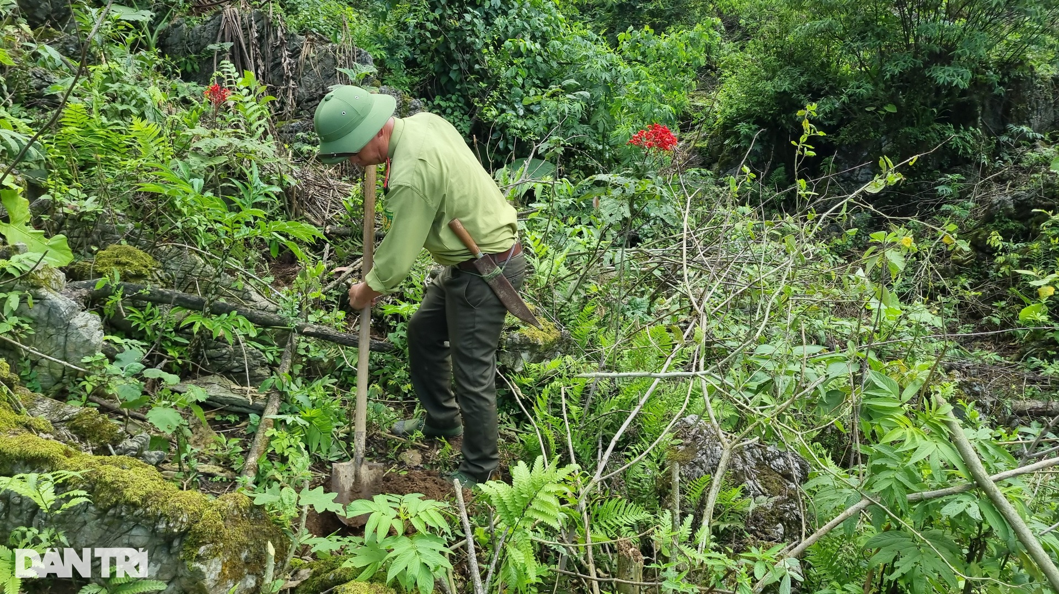

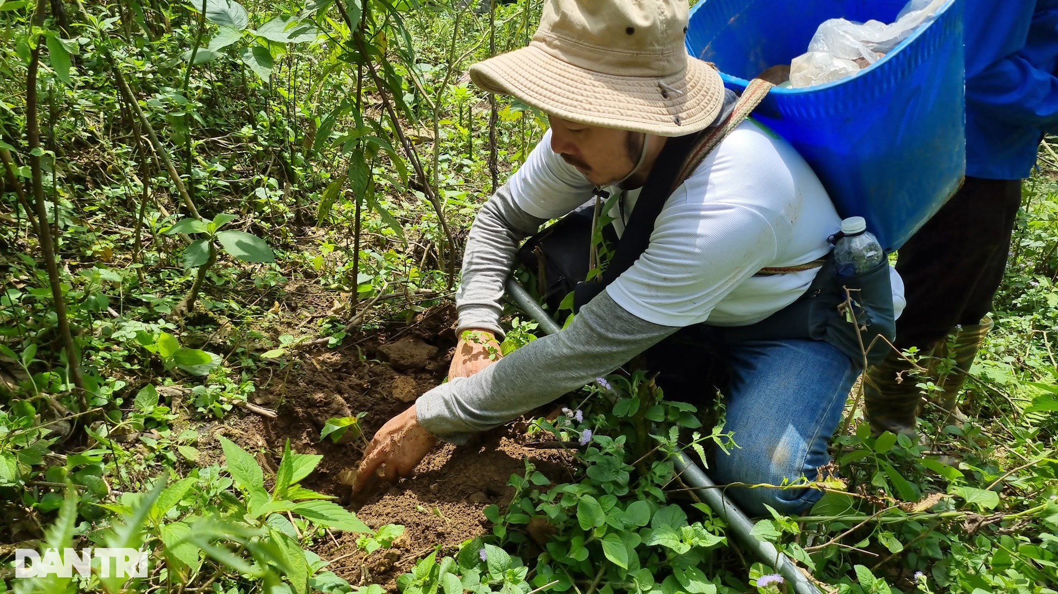

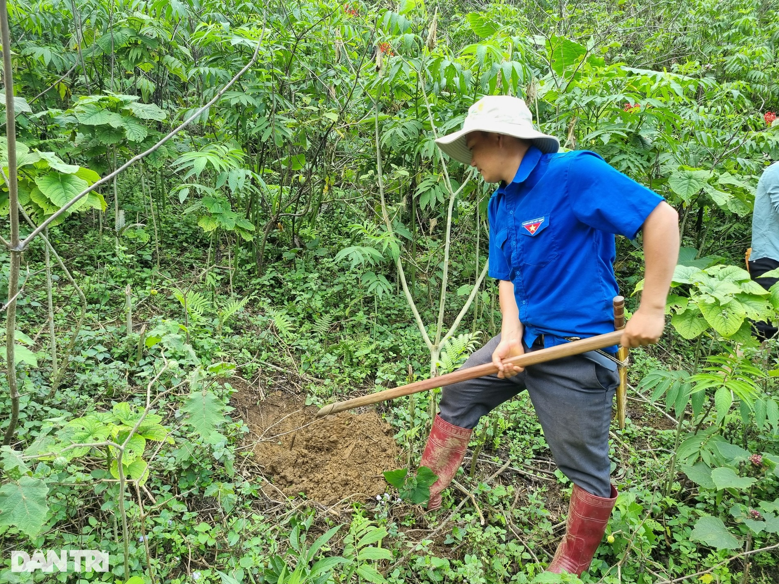

Ai cũng thấm mệt, nhiều người ngồi men đường nghỉ ngơi, thỉnh thoảng tiếng hét "Rừng xanh lên" vọng xuống từ những thanh niên khỏe khoắn đi trước động viên, khiến mọi người có thêm động lực di chuyển.

Sau 1 tiếng đồng hồ, mọi người đến khu vực trồng rừng, tất cả các thành viên đều bất ngờ trước sự mất rừng nơi đây, một khu vực gần 2ha đã biến mất hoàn toàn cây cổ thụ - để lộ rõ một khoảng không. Những gì còn sót chỉ là những cây thân gỗ nhỏ, cây dại mà sức người hoàn toàn có thể bẻ được.

Dưới ánh nắng gay gắt, đoàn nhanh chóng phân chia công việc, mọi người bắt tay trồng rừng tại các khu vực được chỉ định: người đào đất, người đặt cây. Sự mệt mỏi trong hành trình di chuyển dường như biến mất, họ hăng say làm việc cùng nhau gửi gắm những "mầm non" để rừng có thêm tiếng nhạc.

Mặt trời đã lên thiên đỉnh, đoàn tham gia hoàn thành công việc, cùng nhau thu dọn những chiếc túi nilong, chai nước và di chuyển xuống dưới thung lũng. Ngoái lại khoảng rừng đã bị phá, mọi người tự nhủ rằng, sẽ phải mất 10-20 năm nữa để những "mầm non" này mới có thể trưởng thành.

"Chúng ta chặt những cái cây trên rừng có thể chỉ mất vài phút, nhưng để trồng một cái cây non để chúng lớn lên sẽ mất hàng chục năm", một bạn tình nguyện viên chia sẻ, khép lại buổi sáng "vá" rừng của đoàn với nhiều cảm xúc.



Đội tình nguyện viên dậy từ 3h sáng di chuyển từ Nam Định lên Sơn La để tham gia trồng rừng.

Chúng ta hy vọng rằng, trong tương lai rừng Vân Hồ sẽ ngày càng xanh, giàu về trữ lượng hơn, giá trị đa dạng sinh học cao hơn và các loài động thực vật quý hiếm sẽ được bảo vệ tốt hơn. Đặc biệt là quần thể Vượn đen má trắng tại khu vực rừng bản Pa Cốp sẽ có được môi trường sống an toàn, để chúng ta vẫn có thể nghe thấy chúng hót vào mỗi sáng - tiếng hót đó chính là minh chứng báo hiệu một cuộc sống yên bình đến người dân và thế hệ mai sau.

Sáng 2/6, tại xã Vân Hồ, huyện Vân Hồ, tỉnh Sơn La, Liên hiệp các Hội Khoa học và Kỹ thuật Việt Nam (VUSTA), Hạt Kiểm lâm huyện Vân Hồ, Huyện đoàn Vân Hồ, UBND xã Vân Hồ và Trung tâm Con người và Thiên nhiên (PanNature) cùng phối hợp phát động Chương trình Rừng Xanh Lên với mục tiêu trồng phục hồi 25 ha rừng nối giữa Hòa Bình và Sơn La.